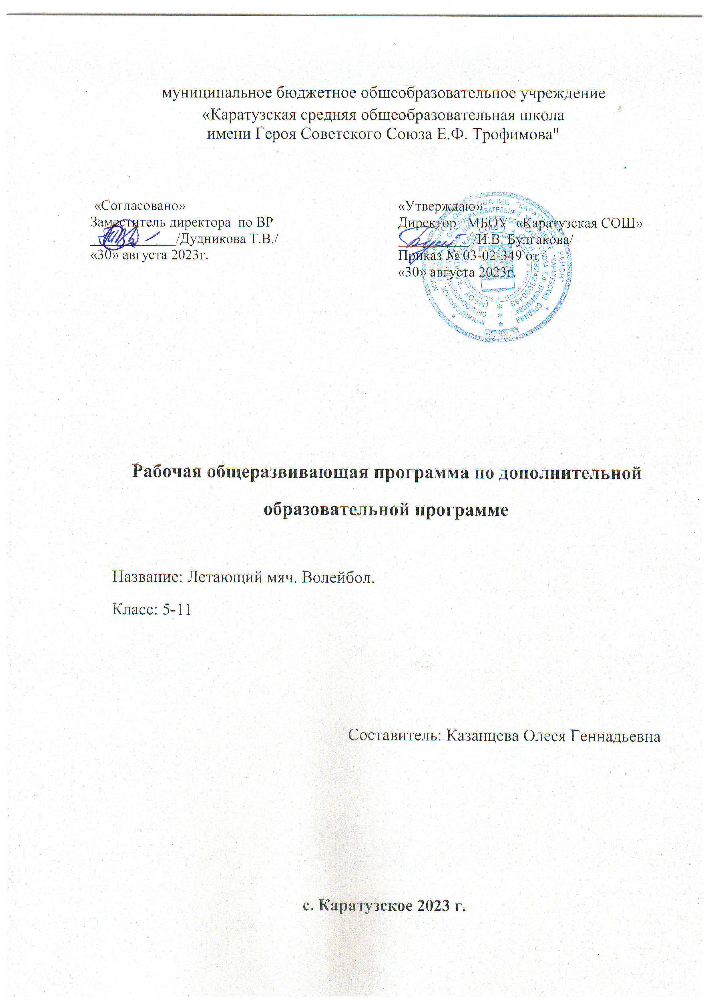

**Пояснительная записка**

Дополнительная общеобразовательная общеразвивающая программа «Летающий мяч. Волейбол» составлена в соответствии с требованиями следующих нормативно-правовых документов:

-Федерального закона «Об образовании в Российской Федерации»,

-Авторской программы В. И. Лях «Физическая культура», утвержденной МО РФ в соответствии с требованиями Федерального компонента государственного стандарта образования.

- Приказа Минпросвещения от 22.03.2021 № 115 «Об утверждении Порядка организации и осуществления образовательной деятельности по основным общеобразовательным программам – образовательным программам начального общего, основного общего и среднего общего образования» (распространяется на правоотношения с 1 сентября 2021 года);

- Федерального закона от 29.12.2012 № 273-ФЗ «Об образовании в Российской Федерации»;

- Приказа Минобрнауки от 17.12.2010 № 1897 «Об утверждении ФГОС основного общего образования»;

- СП 2.4.3648-20 «Санитарно-эпидемиологические требования к организациям воспитания и обучения, отдыха и оздоровления детей и молодежи», утвержденных постановлением главного санитарного врача от 28.09.2020 № 28;

- СанПиН 1.2.3685-21 «Гигиенические нормативы и требования к обеспечению безопасности и (или) безвредности для человека факторов среды обитания», утвержденных постановлением главного санитарного врача от 28.01.2021 № 2;

- Учебного плана среднего общего образования, утвержденного приказом №03-02-349 от 30.08.2023г «О внесении изменений в основную образовательную программу основного общего образования»;

- Рабочей программы воспитания №03-02-349 от 30.08.2023г.

- Календарного плана мероприятий воспитательной работы МБОУ «Каратузская СОШ».

Она предназначена для детей в возрасте 12-18 лет. Программа рассчитана на 1 год обучения. Занятия проводятся два раза в неделю по 1,5 часа и один раз в неделю по 2 часа.

Волейбол — командная игра, в которой каждый игрок согласовывает свои действия с действиями партнеров. Различные функции игроков обязывают их постоянно взаимодействовать друг с другом для достижения общей цели. Эта особенность имеет важное значение для воспитания дружбы и товарищества, привычки подчинять свои действия интересам коллектива. Занятия волейболом способствуют развитию и совершенствованию у занимающихся основных физических качеств, формированию различных двигательных навыков, укреплению здоровья. Данная программа направлена на привитие учащимся умения правильно выполнять основные технические приемы и тактические действия, обеспечение разносторонней физической подготовки. Программа призвана подготовить детей к сдаче учебных нормативов по физической и технической подготовке в соответствии с их возрастом, сообщить элементарные теоретические сведения. Развивать физические качества, необходимые для овладения игрой волейбол, придерживаться принципов гармоничности, оздоровительной направленности учебного процесса. Особенностью данной программы является возможность заняться волейболом с «нуля».

Дополнительная программа предназначена для учащихся 5-11 классов, проявляющих интерес к данному виду спорта.

Программа рассчитана на 170 часов (5 часов в неделю).

**Цель программы:** всестороннее развитие физических качеств учащихся, овладение техникой и тактикой игры и её основными правилами.

**Задачи:**

***Образовательные:***

*-*обучение техническим приёмам и правилам игры;

- обучение тактическим действиям;

- обучение приёмам и методам контроля физической нагрузки при самостоятельных занятиях;

- овладение навыками регулирования психического состояния.

***Воспитательные:***

- выработка организаторских навыков и умения действовать в коллективе;

- воспитание чувства ответственности, дисциплинированности, взаимопомощи;

- воспитание привычки к самостоятельным занятиям, избранным видом спорта в свободное время;

- формирование потребности к ведению здорового образа жизни.

***Развивающие:***

- повышение технической и тактической подготовленности в данном виде спорта;

- совершенствование навыков и умений игры;

- развитие физических качеств, укрепление здоровья;

**Планируемые результаты**

В результате освоения программы дополнительного образования учащиеся будут

Знать

* характеристику игры;
* гигиенические правила занятий физическими упражнениями;
* основные приёмы самоконтроля;
* особенности воздействия двигательной активности на организм человека;
* основы рационального питания;
* правила оказания первой помощи;
* способы сохранения и укрепление здоровья;
* основы развития познавательной сферы;
* свои права и права других людей;
* влияние здоровья на успешную учебную деятельность;
* значение физических упражнений для сохранения и укрепления здоровья;

уметь:

* соблюдать меры безопасности и правила профилактики травматизма;
* выполнять технические приемы и тактические действия;
* контролировать свое самочувствие (функциональное состояние организма) на занятии;
* играть в волейбол с соблюдением основных правил;
* демонстрировать жесты судьи;
* проводить судейство по волейболу.

Демонстрировать:

* Передачу мяча, прием мяча, выполнение нападающего удара, подачи мяча.

**Универсальными компетенциями** учащихся являются:  
- умения активно включаться в коллективную деятельность, взаимодействовать со сверстниками в достижении общих целей;

- доносить информацию в доступной, эмоционально-яркой форме в процессе общения и взаимодействия со сверстниками и взрослыми людьми;

- организовывать и проводить упр. по волейболу во время самостоятельных занятий.

**Личностные результаты:**

– формирование устойчивого интереса, мотивации к занятиям физической культурой и к здоровому образу жизни;

– воспитание морально-этических и волевых качеств;

– дисциплинированность, трудолюбие, упорство в достижении поставленных целей;

– умение управлять своими эмоциями в различных ситуациях;

– умение оказывать помощь своим сверстникам.

**Метапредметные результаты:**

– определять наиболее эффективные способы достижения результата;

– умение находить ошибки при выполнении заданий и уметь их исправлять;

– уметь организовать самостоятельные занятия волейболом, а также, с группой товарищей;

–организовывать и проводить соревнования по волейболу в классе, во дворе, в оздоровительном лагере;

– умение рационально распределять своё время в режиме дня, выполнять утреннюю зарядку;

– умение вести наблюдение за показателями своего физического развития;

**Предметные результаты:**

– знать об особенностях зарождения, истории волейбола;

– знать о физических качествах и правилах их тестирования;

– выполнять упражнения по физической подготовке в соответствии с возрастом;

– владеть тактико-техническими приемами волейбола;

– знать основы личной гигиены, причины травматизма при занятиях волейболом и правила его предупреждения;

– владеть основами судейства игры в волейбол.

**Содержание программы:**

**Тематика занятий: *Теория (3 часа***). История возникновения волейбола. Развитие волейбола.

***Техническая подготовка*** (84 часа).

*Овладение техникой передвижения и стоек.* Стойка игрока(исходные положения). Ходьба, бег, перемещаясь лицом вперед. Перемещения переставными шагами: лицом, правым, левым боком вперед. Сочетание способов перемещений.

*Овладение техникой приема и передач мяча* сверху двумя руками; передача мяча, подвешенного на шнуре; с собственного подбрасывания; с набрасывания партнера; в различных направлениях на месте после перемещения; передачи в парах; отбивание мяча кулаком через сетку в непосредственной близости от нее; с собственного подбрасывания; подброшенного партнером – с места и после приземления. Прием и передача мяча снизу, прием и передача мяча двумя руками сверху (на месте и в движении приставными шагами). Передачи мяча после перемещения из зоны в зону. Прием мяча на задней линии. Передача двумя руками сверху на месте. Передача двумя руками сверху на месте и после передачи вперед. Прием мяча снизу двумя руками над собой. Прием мяча снизу двумя руками над собой и на сетку. Передача мяча сверху двумя руками в прыжке в парах. Передача мяча сверху двумя руками в прыжке в тройках. Прием мяча снизу в группе.

*Овладение техникой подачи:* нижняя прямая подача; через сетку; подача в стенку, через сетку с расстояния 9 м; подача через сетку из-за лицевой линии; подача нижняя боковая.

*Нападающие удары.* Прямой нападающий удар сильнейшей рукой

(овладение режимом разбега, прыжок вверх толчком двух ног: с места, с 1, 2, 3 шагов разбега, удар кистью по мячу ).

*Овладение техникой подачи.* Нижняя прямая подача 3-6 м. нижняя прямая подача. Нижняя прямая подача, прием мяча, отраженного сеткой.

**Тактическая подготовка**(48 часов)

*Индивидуальные действия:* выбор места для выполнения нижней подачи; выбор места для второй передачи и в зоне 3.

*Групповые действия.* Взаимодействие игроков передней линии: игрока зоны 4 с игроком зоны 3, игрока зоны 2 с игроком зоны 3 ( при первой передаче ). Взаимодействие игроков зон 6, 5 и 1 с игроком зоны 3.

*Командные действия.* Прием нижней подачи и первая передача в зону 3, вторая передача игроку, к которому передающий обращен лицом.

*Тактика защиты.* Выбор места при приеме нижней подачи. Расположение игроков при приеме подачи, когда вторую передачу выполняет игрок зоны 3.

**Общефизическая подготовка** (35 часа)

Упражнения для развития физических способностей: скоростных, силовых, выносливости, координационных, скоростно-силовых.

*Гимнастические упражнения.* Упражнения без предметов: для мышц рук и плечевого. Для мышц ног, брюшного пресса, тазобедренного сустава, туловища и шеи. Упражнения со скакалками. Чередование упражнений руками, ногами – различные броски, выпрыгивание вверх с мячом, зажатым голеностопными суставами; в положении сидя, лежа – поднимание ног с мячом.

*Легкоатлетические упражнения.* Бег с ускорением до 30 м. Прыжки : с места в длину, вверх. Прыжки с разбега в длину и высоту.

**Система, формы контроля уровня достижений учащихся и критерии оценки**

Умения и навыки проверяются во время участия учащихся в соревнованиях, в организации и проведении судейства. Подведение итогов по технической и общефизической подготовке проводится 2 раза в год (декабрь, май), учащиеся выполняют контрольные нормативы.

***Контрольные испытания.***

***общефизическая подготовка****.*

Бег 30 м ( 6х5м) . на расстоянии 5 м чертятся две линии – стартовая и контрольная. По зрительному сигналу учащийся бежит. Преодолевая 5 м шесть раз. При изменении движения в обратном направлении обе ноги испытуемого должны пересечь линию.

*Прыжок в длину с места.* Замер делается от контрольной линии до ближайшего к ней следа при приземлении. Из трех попыток берется лучший результат.

***Техническая подготовка.***

*Испытание на точность передачи.* Устанавливаются ограничители расстояния и высоты передачи. Каждый учащийся выполняет 5 попыток.

*Испытание на точность передачи через сетку.*

*Испытания на точность подач.*

*Испытания на точность нападающего удара.*

*Испытания в защитных действиях.*  ***Тактическая подготовка.***

Действия при приеме мяча в поле. Основное содержание испытаний заключается в выборе способа действия в соответствии с заданием, сигналом. Дается два упражнения: 1) выбор способа приема мяча(по заданию). Дается 10 попыток. Учитывается количество правильных попыток и качество приема. 2) выбор способа действия: прием мяча от нападающего удара или

выход к сетке на страховку и прием мяча от скидки. Дается 10 попыток. Учитывается количество правильно выполненных заданий и качество.

**Календарно-тематическое планирование**

|  |  |  |  |  |  |
| --- | --- | --- | --- | --- | --- |
| № | Тема занятия | Кол-во часов | План | Факт | Примечание |
| 1  2  3 | История возникновения волейбола. Развитие волейбола. Инструктаж по технике безопасности | 1,5  1,5 | 05.09  07.09 |  |  |
| 4  5 | Стойка игрока. | 2 | 08.09  08.09 |  |  |
| 6  7  8 | Перемещение в сойке Техника приема и передачи мяча. | 1,5  1,5 | 12.09  14.09 |  |  |
| 9  10 | Стойка игрока. | 2 | 15.09  15.09 |  |  |
| 11  12  13 | Верхняя передача мяча в парах с шагом. | 1,5  1,5 | 19.09  21.09 |  |  |
| 14  15 | Приём мяча двумя руками снизу | 2 | 22.09  22.09 |  |  |
| 16  17  18 | Верхняя передача мяча в парах. | 1,5  1,5 | 26.09  28.09 |  |  |
| 19  20 | Нижняя прямая подача и нижний прием мяча. | 2 | 29.09  29.09 |  |  |
| 21  22  23 | Прямой нападающий удар. Учебная игра. | 1,5  1,5 | 03.10  05.10 |  |  |
| 24  25 | Позиционное нападение. Учебная игра | 2 | 06.10  06.10 |  |  |
| 26  27  28 | Комбинации из передвижений и  остановок игрока. | 1,5  1,5 | 10.10  12.10 |  |  |
| 29  30 | Развитие координационных  способностей | 2 | 13.10  13.10 |  |  |
| 31  32  33 | Учебная игра. Развитие  координационных способностей | 1,5  1,5 | 17.10  19.10 |  |  |
| 34  35 | Учебная игра. Развитие  координационных способностей | 2 | 20.10  20.10 |  |  |
| 36  37  38 | Учебная игра. Развитие  координационных способностей | 1,5  1,5 | 24.10  26.10 |  |  |
| 39  40 | Учебная игра. Развитие  координационных способностей | 2 | 27.10  27.10 |  |  |
| 41  42  43 | Нападение через 3-ю зону.  Учебная игра. | 1,5  1,5 | 07.11  09.11 |  |  |
| 44  45 | Нападение через 3-ю зону.  Учебная игра. | 2 | 10.11  10.11 |  |  |
| 46  47  48 | Нападение через 3-ю зону.  Учебная игра. | 1,5  1,5 | 14.11  16.11 |  |  |
| 49  50 | Нападение через 3-ю зону.  Учебная игра. | 2 | 17.11  17.11 |  |  |
| 51  52  53 | Нападение через 3-ю зону.  Учебная игра. | 1,5  1,5 | 21.11  23.11 |  |  |
| 54  55 | Учебная игра. | 2 | 24.11  24.11 |  |  |
| 56  57  58 | Игра в волейбол по основным правилам | 1,5  1,5 | 28.11  30.11 |  |  |
| 59  60 | Повторный инструктаж  по технике безопасности | 2 | 01.12  01.12 |  |  |
| 61  62  63 | Техника приема и  передача мяча. Учебная игра. | 1,5  1,5 | 05.12  07.12 |  |  |
| 64  65 | Техника приема и  передача мяча. Учебная игра. | 2 | 08.12  08.12 |  |  |
| 66  67  68 | Стойка игрока.  Перемещение в стойке. Учебная игра. | 1,5  1,5 | 12.12  14.12 |  |  |
| 69  70 | Стойка игрока.  Перемещение в стойке . | 2 | 15.12  15.12 |  |  |
| 71  72  73 | Верхняя передача мяча в парах с шагом. Учебная игра. | 1,5  1,5 | 19.12  21.12 |  |  |
| 74  75 | Верхняя передача мяча в парах с шагом. | 2 | 22.12  22.12 |  |  |
| 76  77  78 | Приём мяча двумя  руками снизу | 1,5  1,5 | 26.12  28.12 |  |  |
| 79  80 | Приём мяча двумя  руками снизу | 2 | 29.12  29.12 |  |  |
| 81  82 | Учебная игра. | 2 | 04.01  04.01 |  |  |
| 83  84  85 | Верхняя передача мяча  в парах, тройках. Учебная игра. | 1,5  1,5 | 09.01  11.01 |  |  |
| 86  87 | Верхняя передача мяча  в парах, тройках. Учебная игра. | 2 | 12.01  12.01 |  |  |
| 88  89  90 | Нижняя прямая подача и нижний прием мяча. | 1,5  1,5 | 16.01  18.01 |  |  |
| 91  92 | Нижняя прямая подача и нижний прием мяча. | 2 | 19.01  19.01 |  |  |
| 93  94  95 | Прямой нападающий  удар. Учебная игра. | 1,5  1,5 | 23.01  25.01 |  |  |
| 96  97 | Прямой нападающий  удар. Учебная игра. | 2 | 26.01  26.01 |  |  |
| 98  99  100 | Позиционное нападение. Учебная игра | 1,5  1,5 | 30.01  01.02 |  |  |
| 101  102 | Позиционное нападение. Учебная игра | 2 | 02.02  02.02 |  |  |
| 103  104  105 | Позиционное нападение. Учебная игра | 1,5  1,5 | 06.02  08.02 |  |  |
| 106  107 | Комбинации из передвижений и  остановок игрока. Учебная игра. | 2 | 09.02  09.02 |  |  |
| 108  109  110 | Комбинации из передвижений и  остановок игрока. Учебная игра. | 1,5  1,5 | 13.02  15.02 |  |  |
| 111  112 | Комбинации из передвижений и  остановок игрока. | 2 | 16.02  16.02 |  |  |
| 113  114  115 | Верхняя подача мяча. Учебная игра. | 1,5  1,5 | 20.02  22.02 |  |  |
| 116  117  118 | Учебная игра. | 1,5  1,5 | 27.02  29.02 |  |  |
| 119  120 | Верхняя подача мяча. Учебная игра. | 2 | 01.03  01.03 |  |  |
| 121  122  123 | Учебная игра. | 1,5  1,5 | 05.03  07.03 |  |  |
| 124  125  126 | Нижняя подача мяча. Учебная игра. | 1,5  1,5 | 12.03  14.03 |  |  |
| 127  128 | Нижняя подача мяча. Учебная игра. | 2 | 15.03  15.03 |  |  |
| 129  130  131 | Нижняя подача мяча. Учебная игра. | 1,5  1,5 | 19.03  21.03 |  |  |
| 132  133  134 | Двухсторонняя игра с элементами волейбола | 1,5  1,5 | 26.03  28.03 |  |  |
| 135  136 | Двухсторонняя игра с привлечением к судейству. | 2 | 29.03  29.03 |  |  |
| 137  138  139 | Двухсторонняя игра с привлечением к судейству | 1,5  1,5 | 02.04  04.04 |  |  |
| 140  141 | Верхняя подача, нижний прием | 2 | 05.04  05.04 |  |  |
| 142  143  144 | Верхняя подача, нижний прием | 1,5  1,5 | 09.04  11.04 |  |  |
| 145  146 | Верхняя подача, нижний прием | 2 | 12.04  12.04 |  |  |
| 147  148  149 | Нападающий удар,  нижний прием | 1,5  1,5 | 16.04  18.04 |  |  |
| 150  151 | Нападающий удар,  нижний прием | 2 | 19.04  19.04 |  |  |
| 152  153  154 | Нападающий удар,  нижний прием | 1,5  1,5 | 23.04  25.04 |  |  |
| 155  156 | Прямой нападающий  удар. Учебная игра. | 2 | 26.04  26.04 |  |  |
| 157  158  159 | Прямой нападающий  удар. Учебная игра. | 1,5  1,5 | 30.04  07.05 |  |  |
| 160  161  162 | Верхняя передача мяча в парах с шагом. | 1,5  1,5 | 14.05  16.05 |  |  |
| 163  164 | Верхняя передача мяча в парах с шагом. | 2 | 17.05  17.05 |  |  |
| 165  166  167 | Учебная игра. | 1,5  1,5 | 21.05  23.05 |  |  |
| 168  169 | Учебная игра. | 2 | 24.05  24.05 |  |  |
| 170 | Учебная игра. | 1 | 28.05 |  |  |
|  | ИТОГО: | 170 | 170 | 170 |  |